Министерство образования Республики Беларусь
Учреждение образования «Белорусский государственный университет информатики и радиоэлектроники»
Кафедра теоретических основ электротехники

Лабораторная работа №4
«Исследование синусоидального тогда в среде Orcad»
Вариант № 15

Проверил: Батюков С.В.
Выполнил: ст. гр. 427701
Лобанов И.А.

Минск 2024
Цель.
Научиться работать с электросхемами в среде Orcad.
Задание.
Для схемы, представленной на рисунке 2, согласно варианту, написать код в среде Orcad, запустить его исполнение и вывести графики напряжения источника и токов во всех ветвях электрической цепи:
- При подаче на вход синусоидального напряжения (табл. 1);
- При подаче на вход прямоугольного импульса (табл. 2);
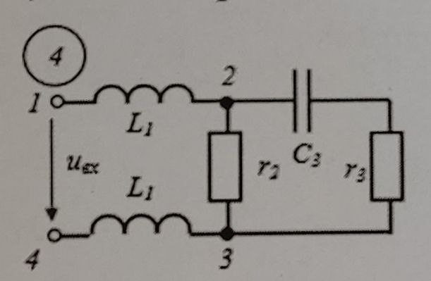
Рисунок 1 – Схема электрической цепи по данному варианту для выполнения задания
- При подаче на вход синусоидального напряжения:
Таблица 1.
Вариант | Схема  рисунка | $$U_{BX}$$ | $$R_{2},$$  $$Ом$$ | $$R_{3},$$  Ом | $$L_{1,}$$  мГн | $$C_{3},$$  $$мкФ$$
15 | 4 | $$40\sin{(ωt+24°)}$$ | 740 | 140 | 58 | 40,5

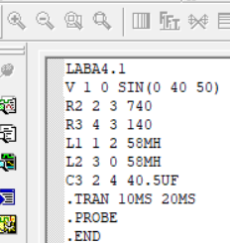
Рисунок 2 – Код электрической схемы при подаче синусоидального напряжения.
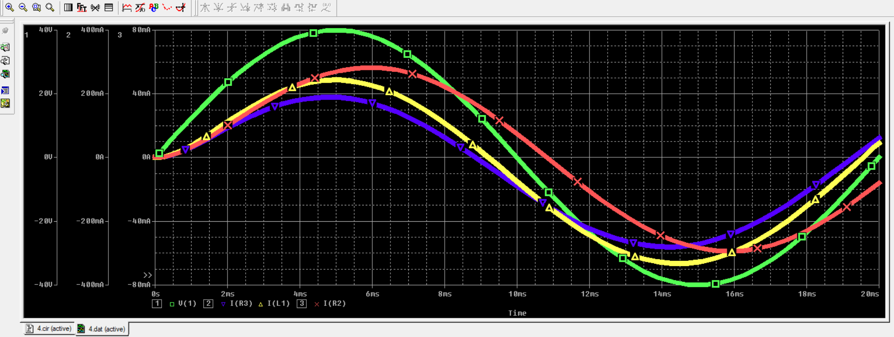
Рисунок 3 – График напряжения в источнике и токов во всех ветвях электрической цепи при подаче синусоидального напряжения.

- При подаче на вход прямоугольного импульса:
Таблица 2.
Вариант | Схема  рисунка | $$U_{BX}$$ | $$R_{2},$$  $$Ом$$ | $$R_{3},$$  Ом | $$L_{1,}$$  мГн | $$C_{3},$$  $$мкФ$$
15 | 4 | $$40$$ | 740 | 140 | 58 | 40,5

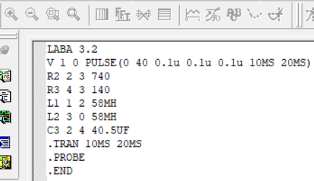
Рисунок 4 – Код электрической схемы при подаче прямоугольного импульса
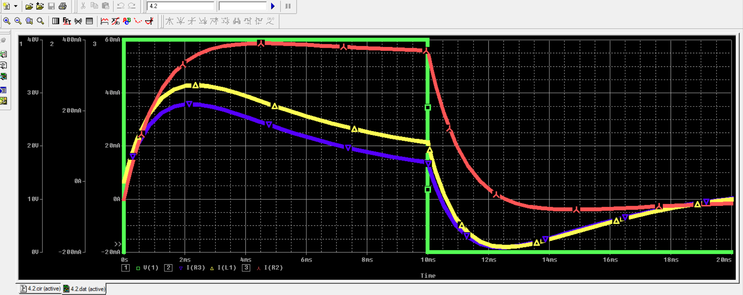
Рисунок 5 – График напряжения в источнике и токов во всех ветвях электрической цепи при подаче прямоугольного импульса.
Вывод.
Научились работать с электросхемами в среде Orcad. Для схемы, представленной на рисунке 2, согласно варианту, написали код в среде Orcad, запустили его и вывели на экран графики напряжения источника и токов во всех ветвях электрической цепи.

